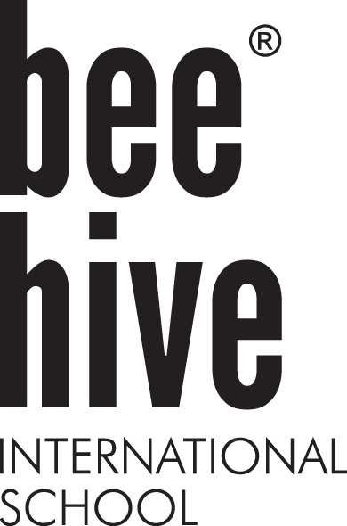

Seznam věcí do školky Beehive 2022/2023

- Vak na náhradní oblečení
- Náhradní oblečení (Pre-nursery, Nur., Rec. - běžné oblečení, třída Year 1 - školní uniforma)
- Přezůvky (ne pantofle!)
- Kartáček a zubní pastu
- Vhodné oblečení dle počasí
- Lahvičku s pitím

- Evidenční list (mimo Year 1)
- Kopii kartičky ZP dítěte

Prosíme o označení všech věcí, které dítě ve školce má.
Za ztrátu neoznačených věcí škola nezodpovídá.

Oblečení by mělo být jednoduché, pohodlné, lehce vypratelné v případě ušpinění a vhodné do školky.

Děti podporujeme v samostatnosti, sebeobsluze a nezávislosti na dospělých, proto by měly mít oblečení, které si umí samy oblékat a zapínat.
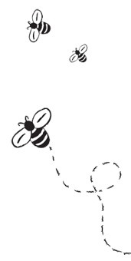

List of things to bring to Beehive for 2022/2023

- Textile bag
- Changing clothes – extra T- shirt, trousers, swetshirt, socks and underwear (Classes Pre-Nursery, Nur., Rec. - casual clothes, Year 1 - school uniforms)
- Slippers
- Toothbrush and toothpaste
- Proper clothes according to weather
- Drinking bottle

- Registration Form/Evidenční list (only for Reception, Nursery, Prenursery)
- Copy of Medical insurance card of your children.

Please label all child´s things.
The school is not responsible for the loss of things that are not signed.

The clothes your child wears to school should be comfortable, easily washable, and suitable for pre-school activities.

We support children in their self-esteem and independence, therefore they should have the clothes that they can put on and take off themselves.

